暨南大学本科实验报告专用纸
课程名称 高级语言程序设计 成绩评定
实验项目名称 指针的使用（基础部分） 指导教师 张鑫源
实验项目编号 12 实验项目类型 实验地点 home
学生姓名 梁峻铭 学号 2019051103
学院 智能科学与工程学院 专业 信息安全
实验时间 2020 年 6 月 8 日 上 午～ 6 月 8日 下 午 温度 20 ℃湿度
- 实验目的 练习编程
- 实验内容和要求
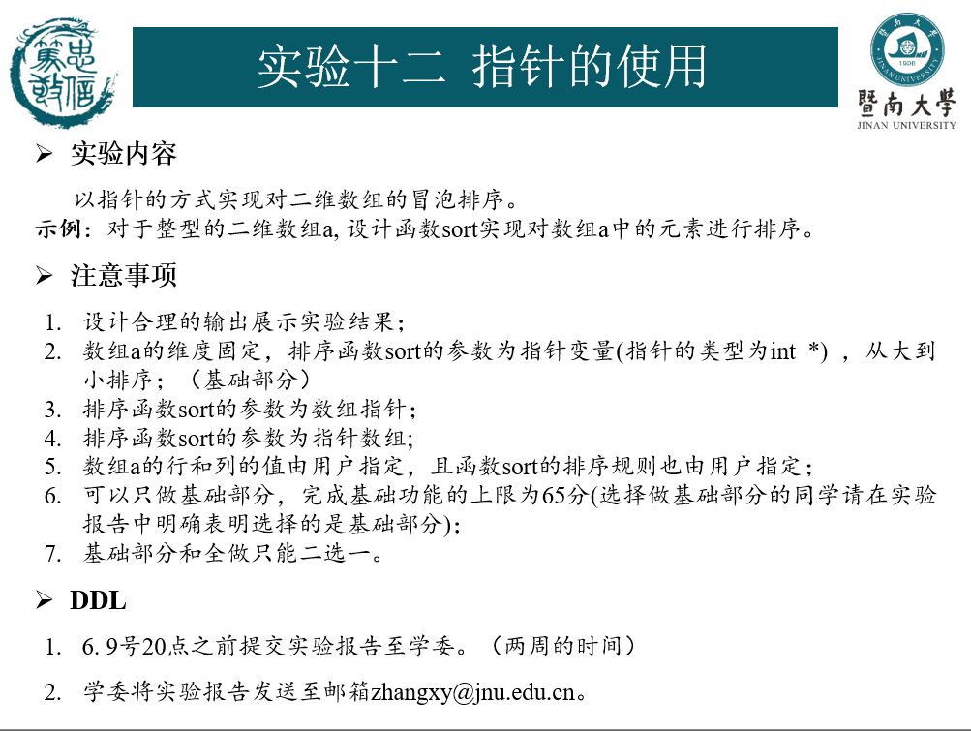
- 主要仪器设备
仪器：计算机
实验环境：DEVC++
- 源程序
写出程序的源程序。(见附页)
- 实验步骤与调试
主要是写出对源程序的语法错误以及逻辑错误的进行发现、修正以及调试的步骤。
- 定义需要使用的变量和给函数赋值
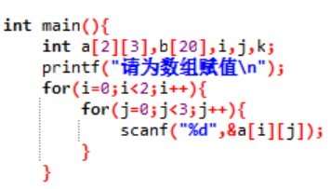
- 将二维数组储存进一维数组
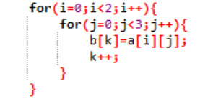
- 为一维数组进行冒泡法排序的sort函数
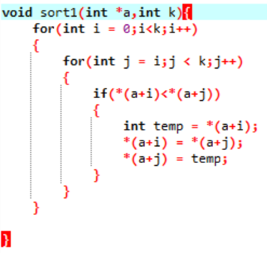
- 输出数据后分析实验结果
- 实验结果与分析
写出最终逻辑正确的程序在各种实验数据下的实验结果以及进行简单的结果分析。

以输入1 2 3 4 5 6为例
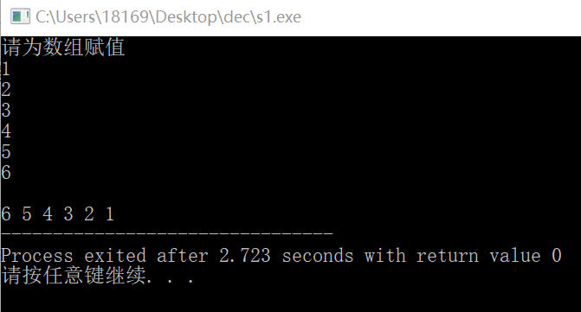
成功对其进行从大到小排序

暨南大学本科实验报告专用纸(附页)

以下为具体代码

#include<stdio.h>

void sort1(int *a,int k);

int main(){
int a[2][3],b[20],i,j,k;
printf("请为数组赋值\n");
for(i=0;i<2;i++){
for(j=0;j<3;j++){
scanf("%d",&a[i][j]);
}
}

int *q;
for(i=0;i<2;i++){
for(j=0;j<3;j++){
b[k]=a[i][j];
k++;
}
}
q=b;
sort1(q,k);
printf("\n");
for(i=0;i<k;i++){
printf("%d ",b[i]);
}
return 0;
}

void sort1(int *a,int k){
for(int i = 0;i<k;i++)
{
for(int j = i;j < k;j++)
{
if(*(a+i)<*(a+j))
{
int temp = *(a+i);
*(a+i) = *(a+j);
*(a+j) = temp;
}
}
}

}

此次编写的程序并不复杂因此省略流程图。

